Il 12 settembre prossimo i volontari del **Servizio Civile Universale,** impegnati nei progetti "Monitor2023" e "In Reading2023", allestiranno un **banchetto informativo** presso il **Chiostro San Domenico in via San Domenico 63 dalle 09:00 alle 13:00.**

L'iniziativa ha l'obiettivo di fornire alla comunità cittadina tutte le informazioni necessarie riguardo al Servizio Civile Universale, un'opportunità di crescita e di impegno sociale per i giovani. I volontari presenti illustreranno come il Servizio possa rappresentare una valida occasione per acquisire competenze, mettersi alla prova e contribuire alla realizzazione di progetti concreti e ben strutturati, che spaziano da iniziative sociali a quelle culturali.

L'incontro sarà un’occasione importante per i cittadini di conoscere più da vicino queste esperienze di volontariato, scoprendo le opportunità e i bandi ora attivi che il Servizio Civile offre, ricevendo supporto nell’eventuale compilazione della domanda online.

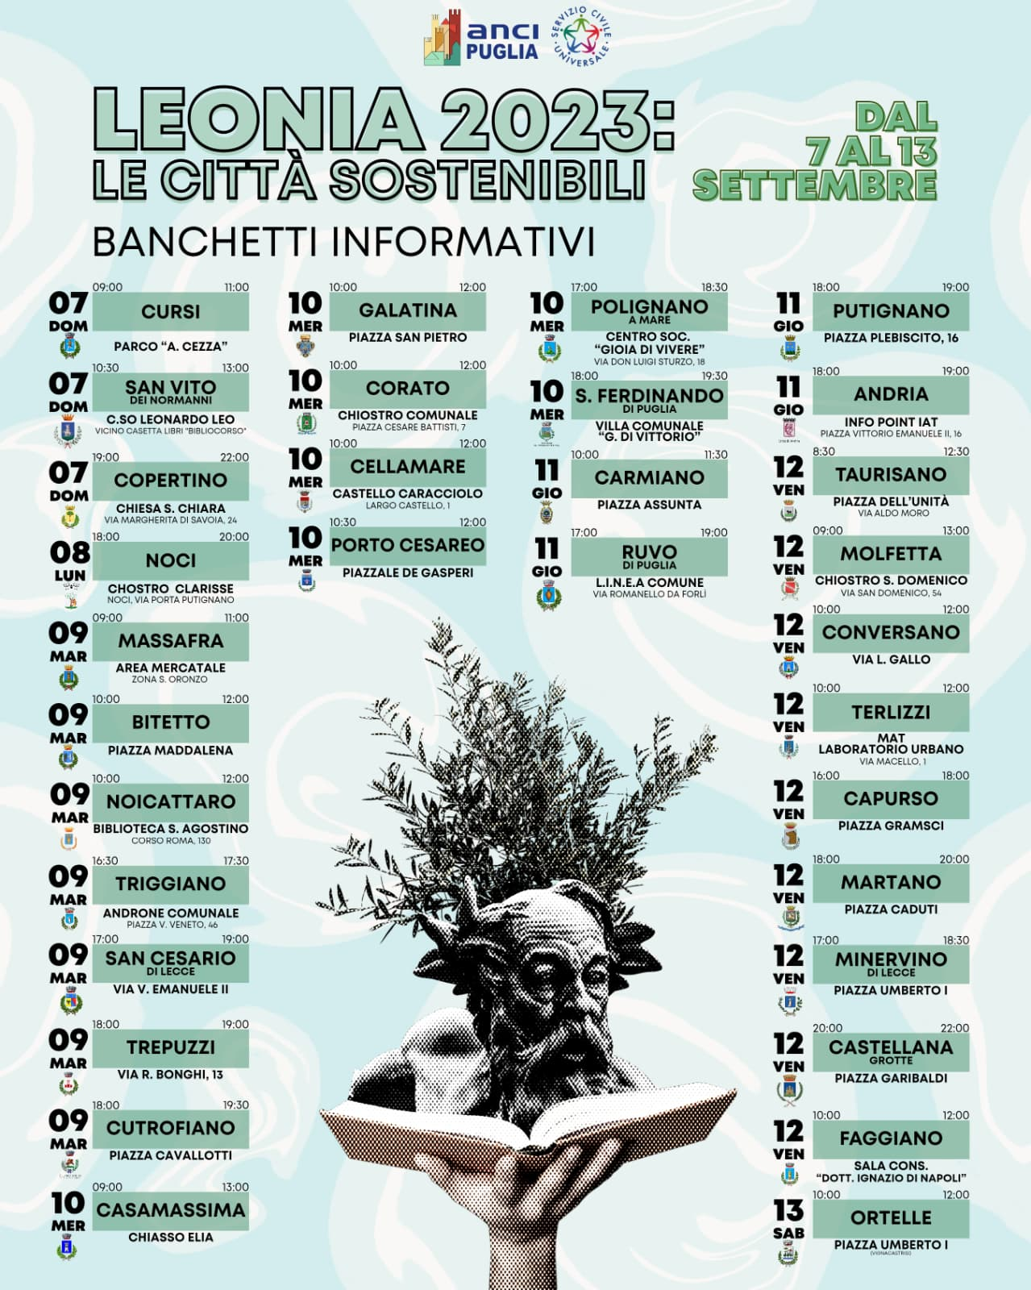

Inoltre, il 17 settembre prossimo, i volontari del Servizio Civile Universale impegnati nei progetti "Monitor2023" e "In Reading2023", allestiranno un seminario finale di disseminazione presso la **Sala “Beniamino Finocchiaro” in via San Domenico 63 dalle 16:00 alle 18:30.**

L’incontro ha l’obiettivo di informare la cittadinanza sul percorso e sui risultati raggiunti dai progetti “InReading” e “Monitor”: sfide, crescita personale e opportunità uniche. Sarà un’occasione anche per coloro che vorranno candidarsi per il prossimo anno o per chi è stato già selezionato: gli operatori volontari in chiusura d’esperienza si confronteranno con i presenti, offrendo maggiori dettagli e consigli su come funziona il servizio civile.

